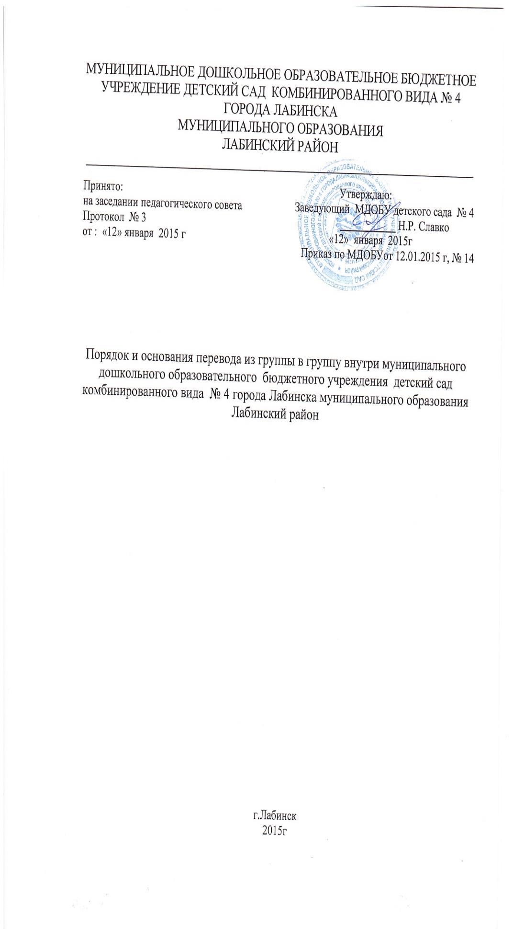

1. Общее положение
1.1.Настоящий Порядок разработан в соответствии с Федеральным Законом №273 - ФЗ от 29.12.2012 «Об Образовании в Российской Федерации» , с уставом муниципального дошкольного образовательного бюджетного учреждения детский сад комбинированного вида № 4 города Лабинска Муниципального образования Лабинский район , с порядком возникновения , приостановления и прекращения отношений между МДОБУ детским садом № 4 г. Лабинска и родителями ( законными представителями ) обучающихся ( воспитанников).
1.2. Данный документ регулирует порядок и основание перевода внутри МДОБУ детского сада из группы в группу.
1.3. Изменение и дополнение в данный документ вноситься на основании изменения действующих законодательных актов.
1.4. Срок данного порядка не ограничен.
1.5. Основной задачей порядка является соблюдение установления законодательством правил в части порядка и основания перевода воспитанников внутри МДОБУ из группы в группу.
2. Порядок и основание для перевода воспитанников.
2.1. Правила перевода воспитанников внутри МДОБУ:

2.1.1. Воспитанники МБДОУ могут переводиться из одной возрастной группы в другую возрастную группу внутри МБДОУ в случаях:

- при массовом переводе воспитанников из одной возрастной группы в другую в связи с возрастными особенностями детей. Перевод осуществляется в сентябре месяце ежегодно;

- перевода воспитанников из группы кратковременного пребывания в группу полного дня осуществляется при наличии направления на полный день от управления образования и по заявлению родителей (законных представителей), ( приложение 1);

- при наличии свободных мест в подходящей по возрасту группе перевод из группы в группу осуществляется на основании заявления родителей ( законных представителей) о переводе и приказа руководителя о переводе ;

2.1.2.Перевод из группы в группу осуществляется с первого дня месяца.

2.1.3. Тестирование воспитанников в МБДОУ при приеме, переводе в следующую возрастную группу не проводится.

2.2. Родители (законные представители), желающие осуществить перевод ребенка в другую группу МБДОУ ставят в известность об этом обстоятельстве заведующего МБДОУ.

2.2.1.Основанием для перевода из группы в группу является распорядительный акт (приказ) МБДОУ, осуществляющей образовательную деятельность, о переводе несовершеннолетнего обучающегося (воспитанника).

2.2. 2.При переводе воспитанников из группы кратковременного пребывания в группу полного дня заключается дополнительное соглашение
к существующему договору с внесением изменений в пункты которые изменяются.
2.2.3. При массовом переводе воспитанников из одной возрастной группы в другую ,в связи с возрастными особенностями детей, дополнительное соглашение не заключается, если в пунктах нет изменений.

Приложение 1
Заведующему МДОБУ
детский сад № 4 г. Лабинска
Н.Р. Славко
родителя (законного представителя)
(нужное подчеркнуть)
Фамилия__________________________________
Имя______________________________________
Отчество__________________________________

заявление
Прошу перевести моего ребенка__________________________________________________________________________________________________________________________________________________
Ф.И.О. (при наличии) ребенка
«_____» ___________20___ года рождения, место рождения__________________________ ____________________________________________________________________________,
проживающего по адресу: ____________________________________________________________________________
внутри муниципального дошкольного образовательного бюджетного учреждения детский сад № 4 г. Лабинска в группу № ___________ общеобразовательной направленности.
С «_______»__________________________
Родители (законные представители):
мать__________________________________________________________
( Ф.И.О. (при наличии))
адрес места жительства: ______________________________________________________,
телефон: ________________________.
отец ______________________________________________________________
( Ф.И.О. (при наличии))
адрес места жительства: ______________________________________________________,
телефон: ________________________.

_______ / ___________________ "____" ___________ 20___ г.

С лицензией на осуществление образовательной деятельности, уставом МДОБУ детский сад № 4 г. Лабинска, о Порядке и основания перевода из группы в группу внутри муниципального дошкольного образовательного бюджетного учреждения детского сада № 4 г. Лабинска муниципального образования Лабинский район и основной образовательной программой дошкольного образования и другими документами, регламентирующими организацию и осуществление образовательной деятельности ознакомлен(а).

_______ / ___________________ "____" ___________ 20___ г.

_______ / ___________________ "____" ___________ 20___ г.

